Vína se dala ochutnat i z malých rodinných vinařství

Pro milovníky a znalce vín proběhl ve dnech 23. -25. 5.2016 Mezinárodní veletrh vína. Profesionálové a odborníci v oboru mohli ochutnat vzorky vín z Čech, Moravy i ostatních států Evropy. U menších stánků jste mohli ochutnat vína z rodinných vinařství a zároveň si s majiteli těchto vinařství také popovídat o víně, jeho výrobě, o problémech vinařů, ale především o jejich lásce a radosti - o dobrém víně. K tomu vám vinaři nabízeli i své možnosti a příběhy. Mohli jste se stát třeba občanem Republiky Kraví hora z Bořetic nebo se zúčastnit vyprávění o výrobě toho nejlepšího vína z rodinného vinařství Ondřeje Brdečka z Kobylí.
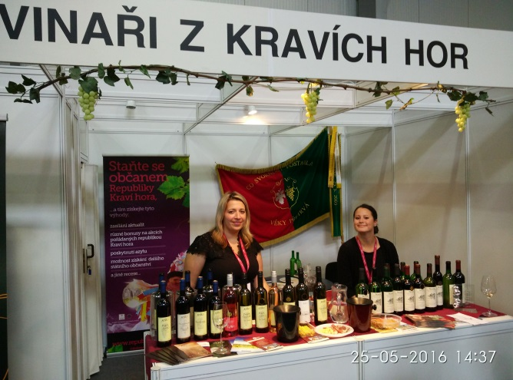
Dále jste mohli ochutnat výborná vína od Spolku vinařů Dunajovské kopce nebo absolvovat ochutnávku od 8 -mi vinařů, kteří se sdružili pod společným heslem – výjimečné tratě/ výjimečná vína - Grand Cru V8. Vinaři se též společně předváděli pod společnou značkou VOC Znojmo. Zde stojí za zmínku třeba VINO HORT (viz obrázek) nebo Velkobílovičtí vinaři a rodinné vinařství Zdenek Polach.
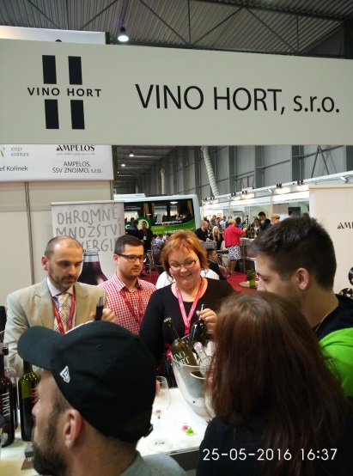
Kdo měl chuť na víno s přídechem modré krve, mohl se zastavit a ochutnat víno z Bettina Lobkowicz vinařství (viz obrázek) nebo víno Zámek Mělník, který též patří rodu Lobkowiczů.

.
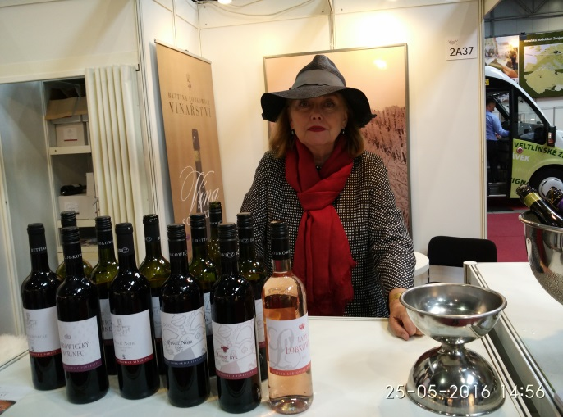
Ochutnat jste mohli i vína z Templářských sklepů Čejkovice či Arcibiskupské zámecké víno Kroměříž.
Nemohli zde chybět ani větší vinařské společnosti, Znovín Znojmo, Víno Blatel nebo Vinfol- vinařství Novosedly.
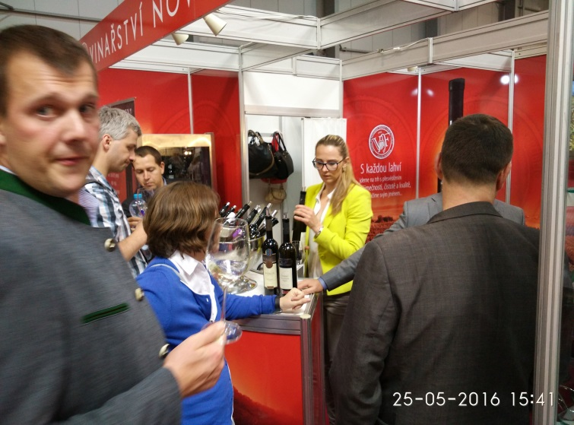
Velmi zajímavé vzorky vína byly k ochutnání též u expozice zahraničních vín, především z Rakouska, Německa, Slovenska, Španělska či Portugalska.
Letošní ročník Mezinárodního veletrhu vína byl velmi zdařilý a myslím, že se můžeme těšit na ročník příští, kdy budeme moci promluvit a ochutnat vína jak od malých rodinných vinařských podniků, tak i od těch větších výrobců a zpracovatelů vína střední Evropy.
Ing. Petr Neumann

